****十堰市高级技工学校考点位置地图****

考点地址:十堰市张湾区北京北路55号;

考点入口:北京北路十堰市高级技工学校北门;

乘车指南:考生可乘坐16路、31路、33路、36路、38路、96路公交车在市高级技工学校站下车。

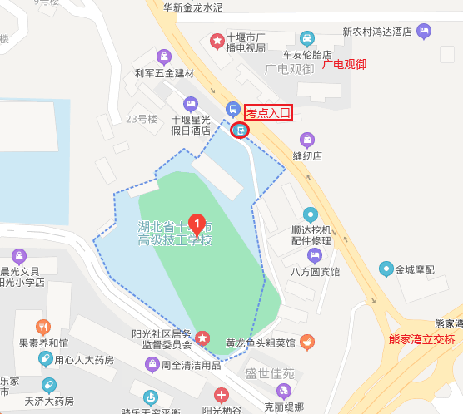

(红圈位置为考点入口)